UNIVERSIDADE FEDERAL DE SANTA CATARINA
Campus Araranguá – ARA
Centro de Ciências, Tecnologias e Saúde
Departamento de Computação
Introdução a Engenharia de Computação – DEC7070

Teste de portas lógicas pelo TinkerCAD

Helder Henrique da Silva RA: 20250326

Araranguá
2021
1. Porta Lógica AND (Adaptado do teste feito pelo professor)

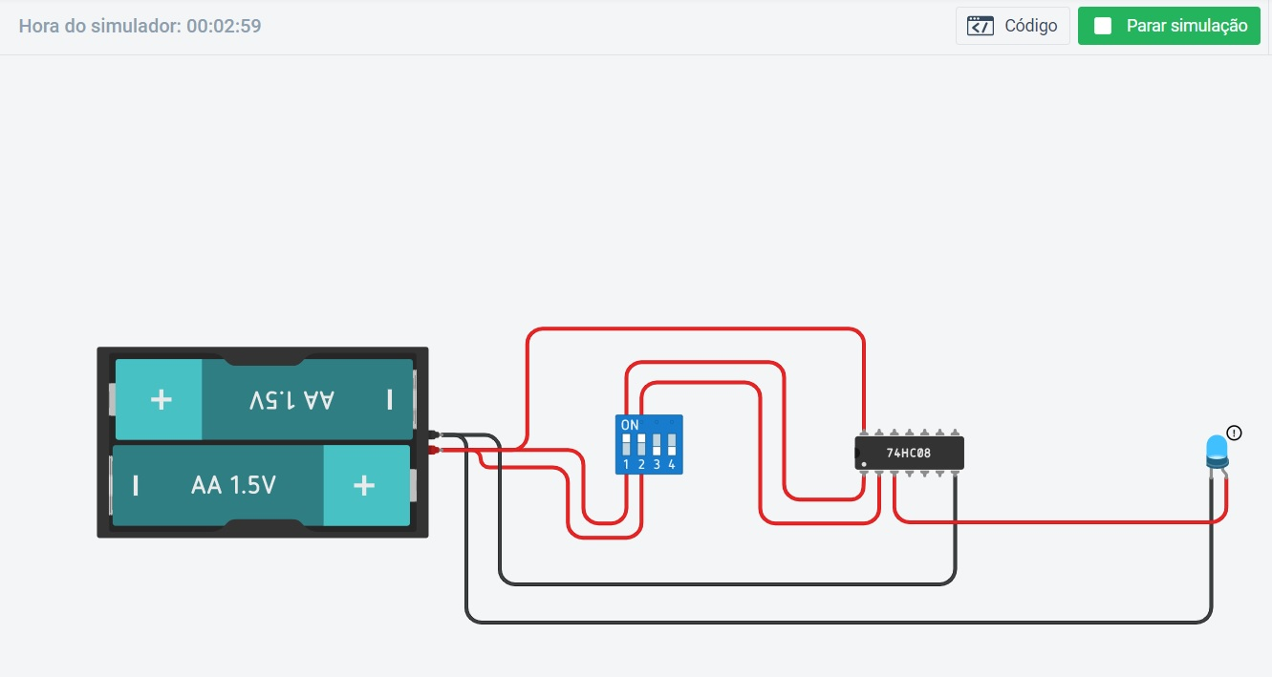
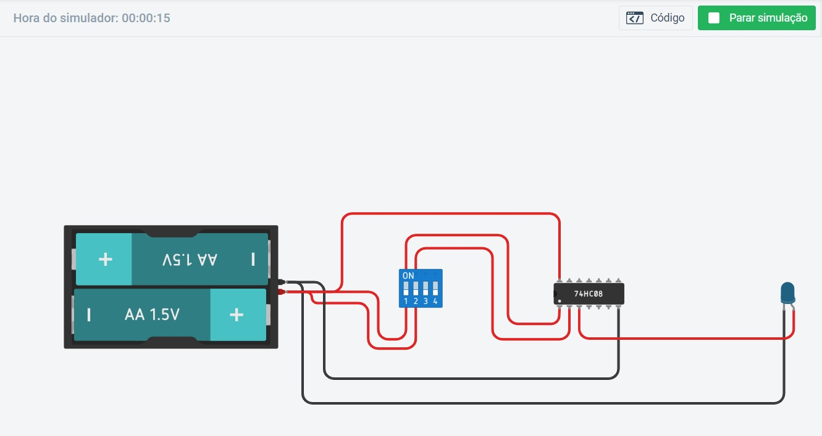
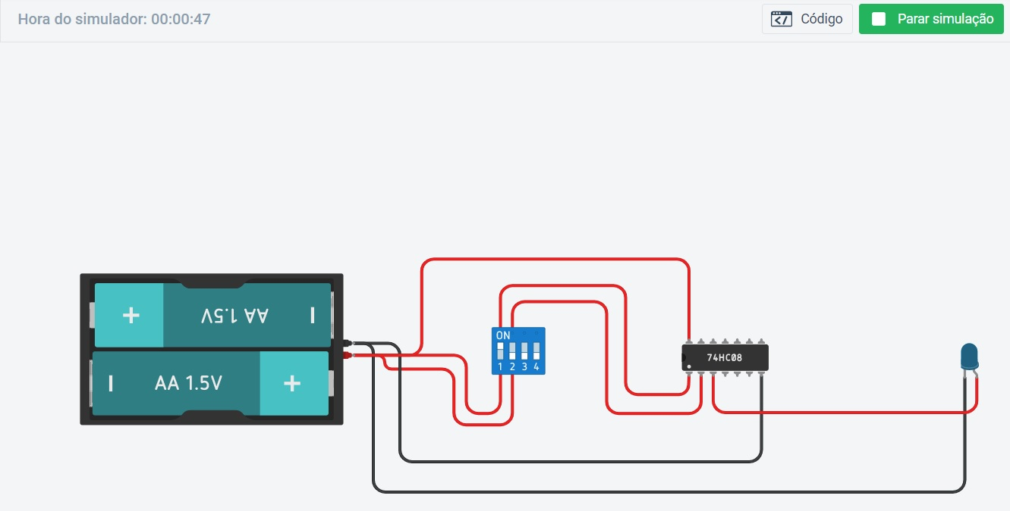
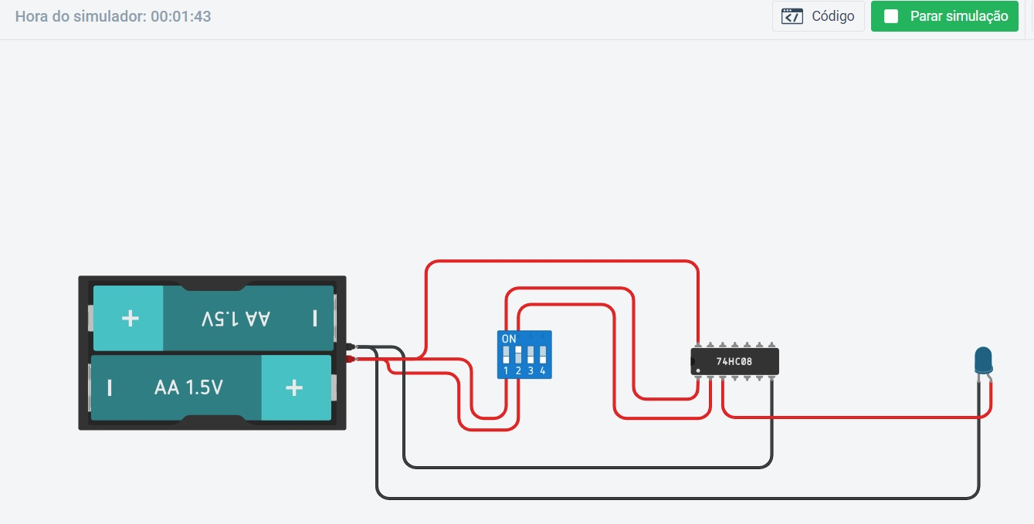

2. Porta Lógica NAND

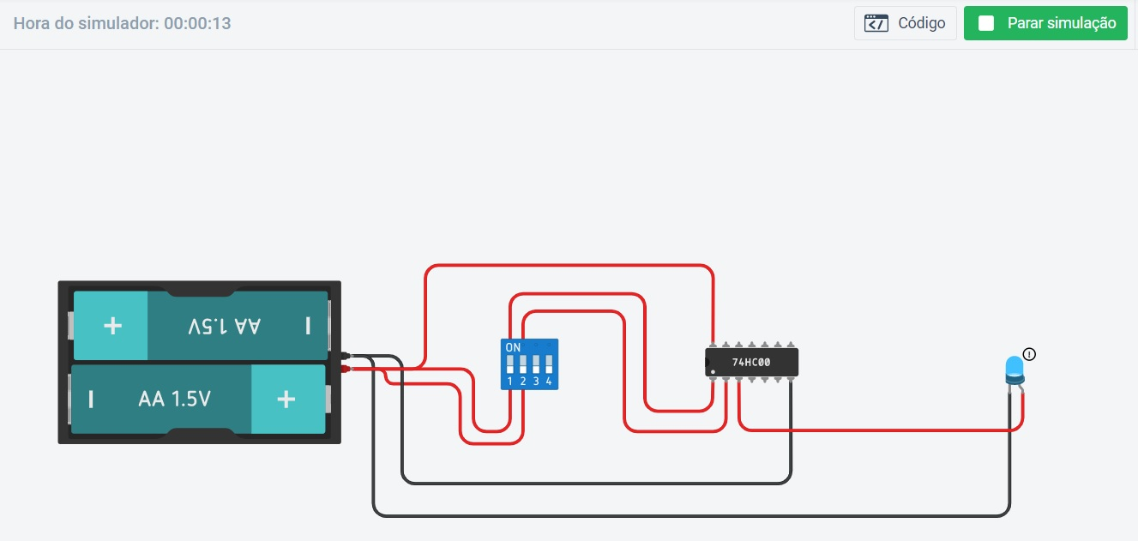
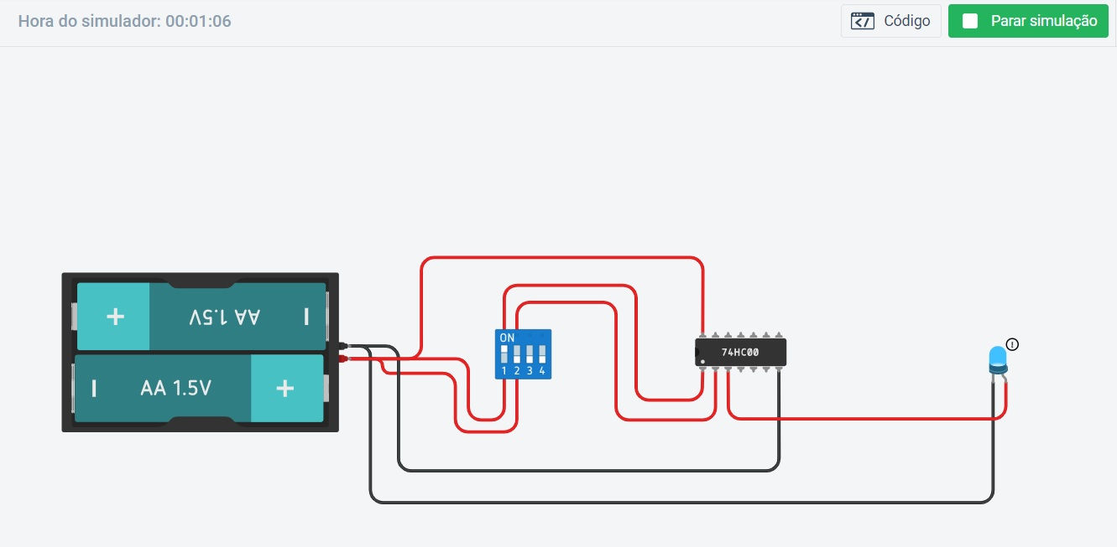
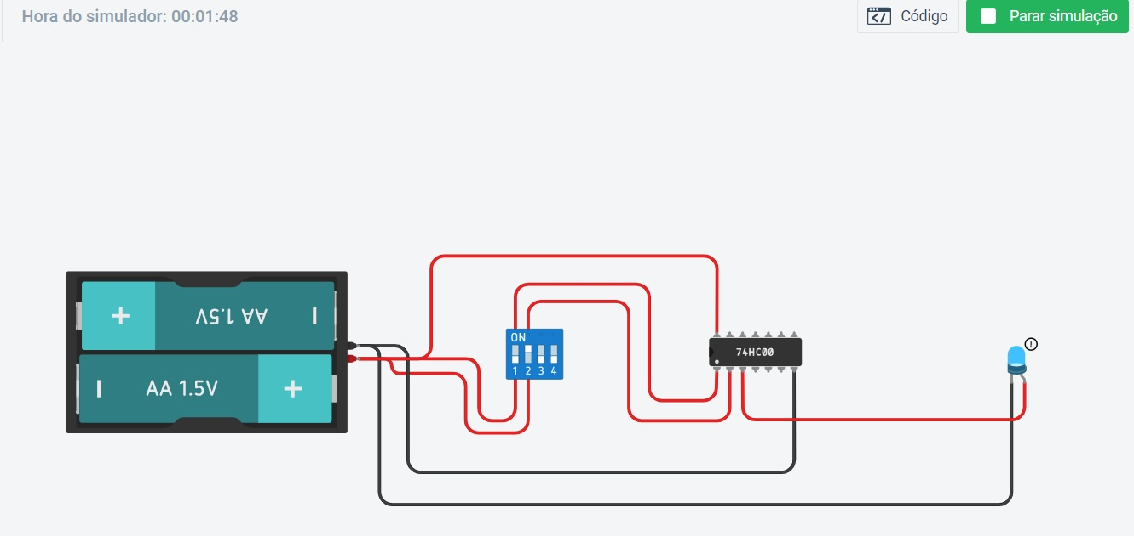
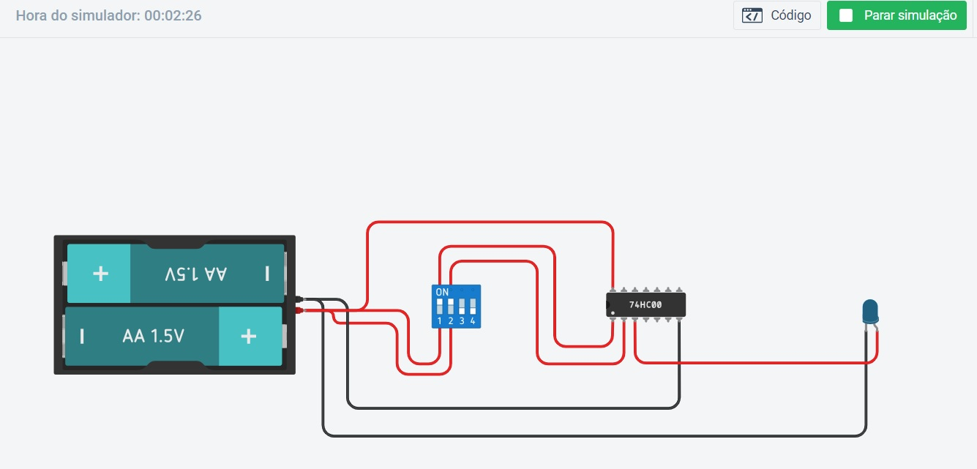

3. Porta Lógica OR

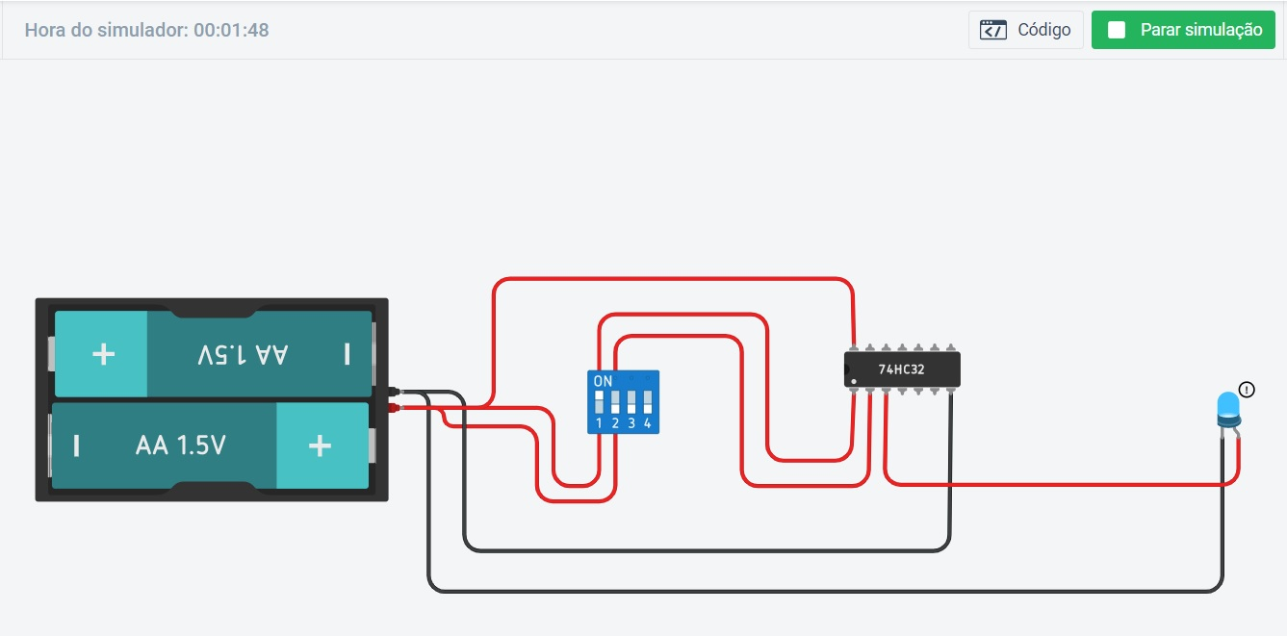
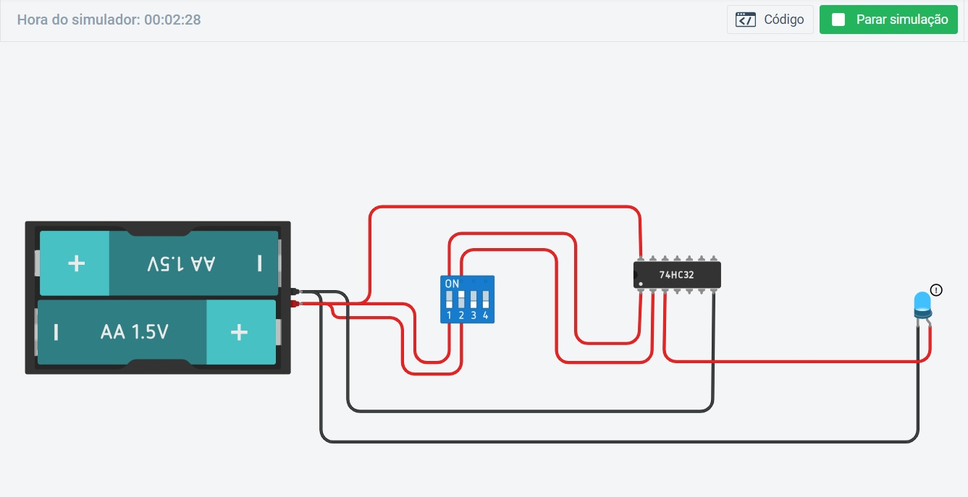
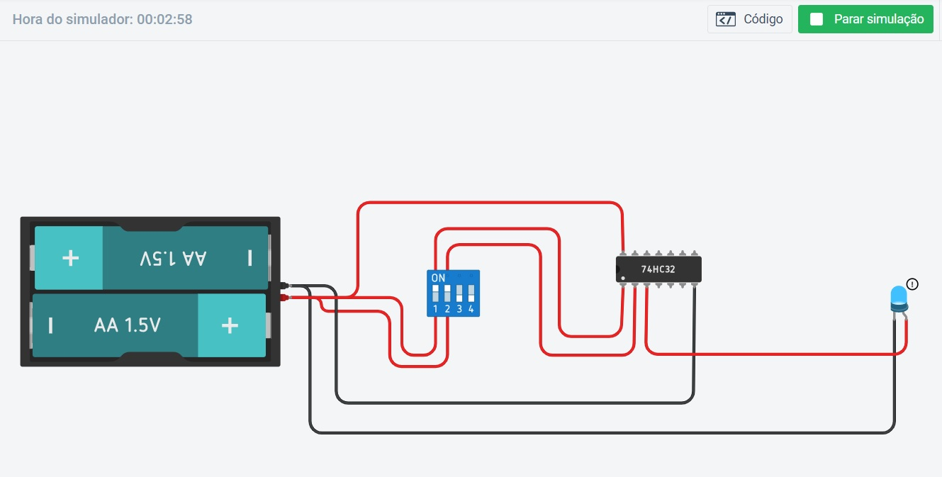
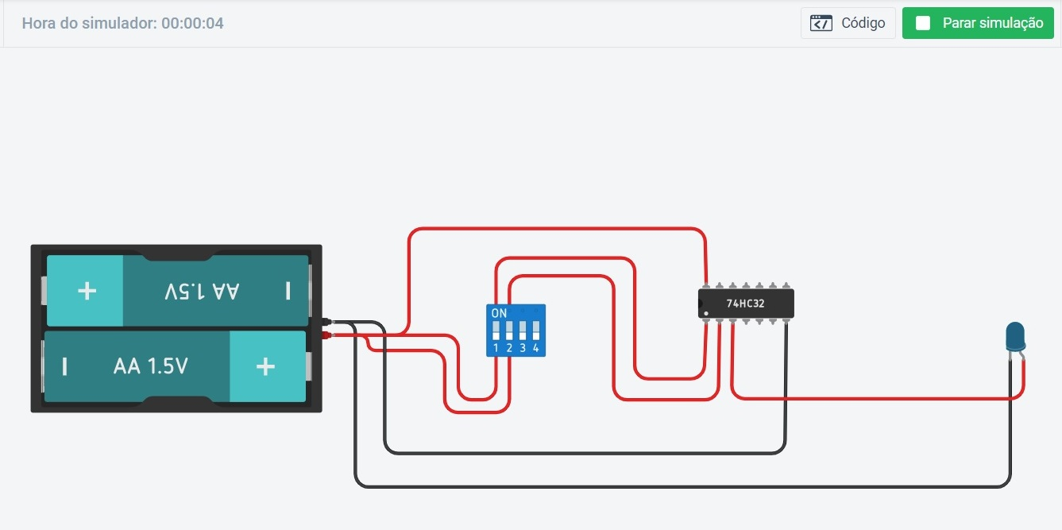

4. Porta Lógica NOR

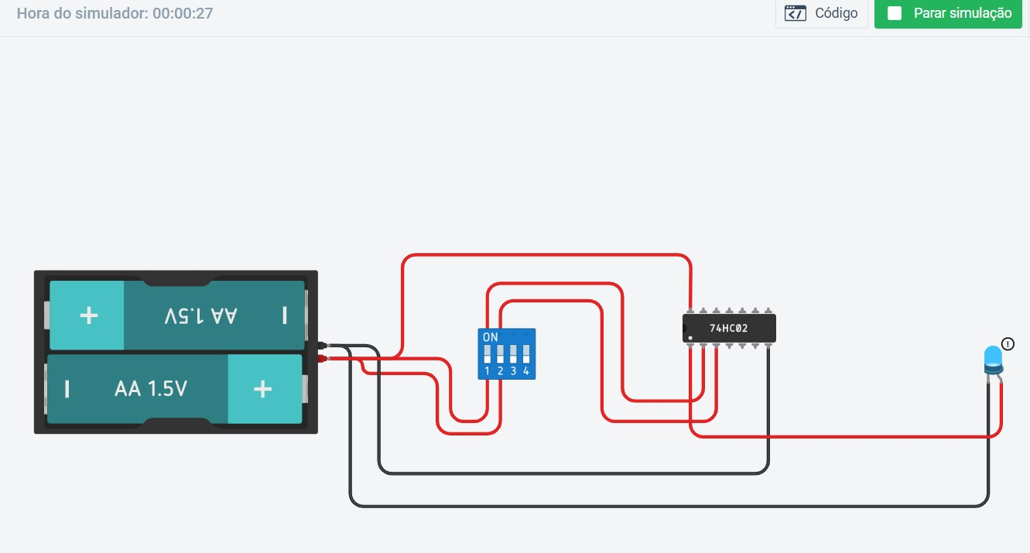
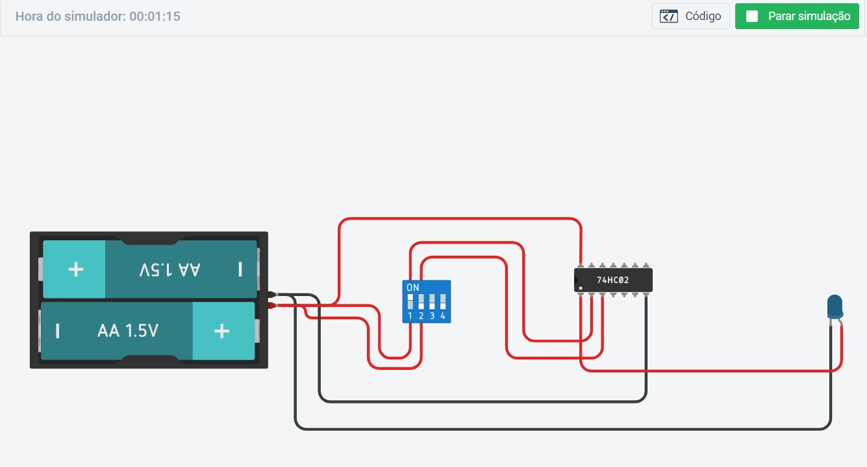
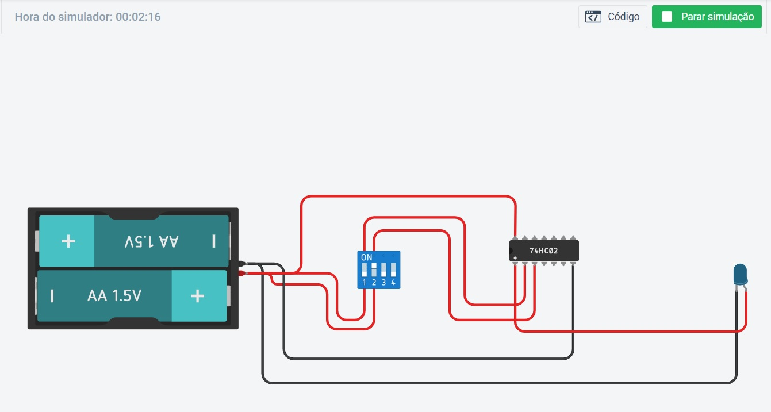
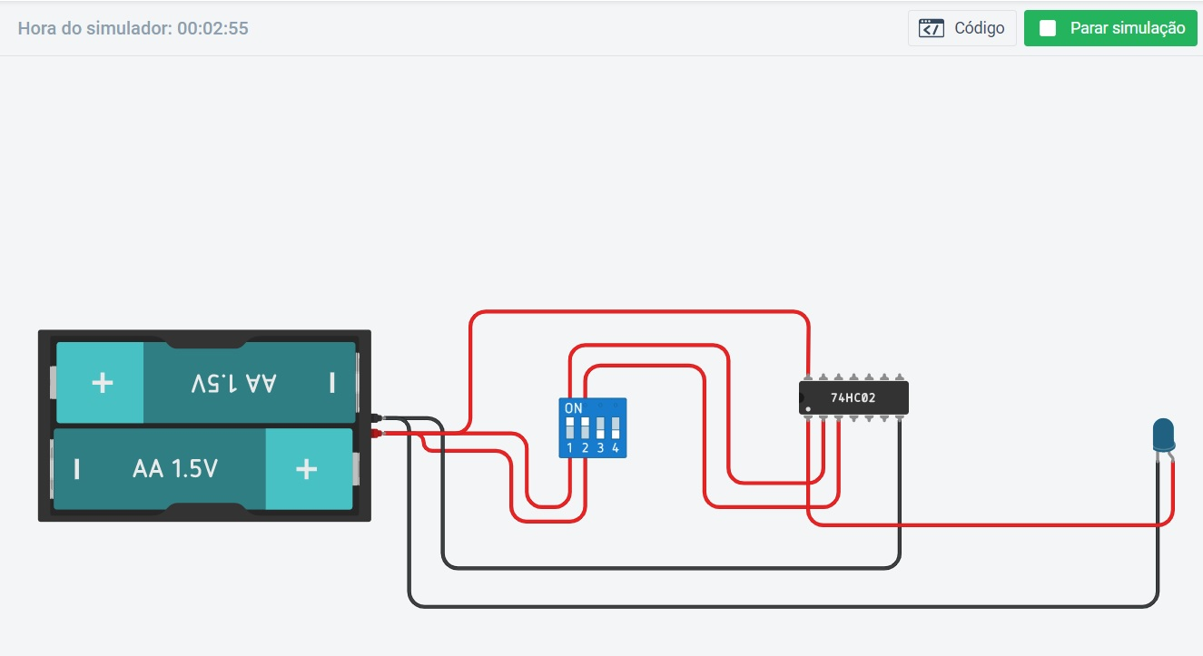

5. Porta Lógica XOR

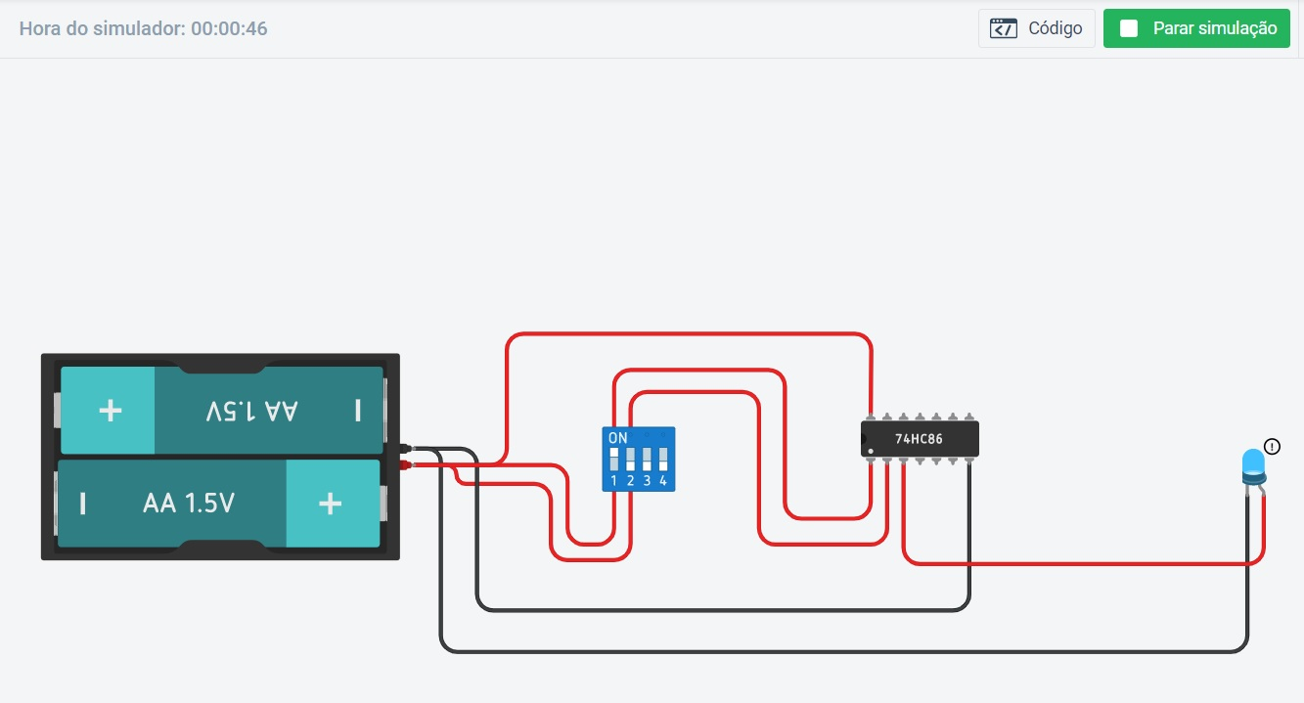
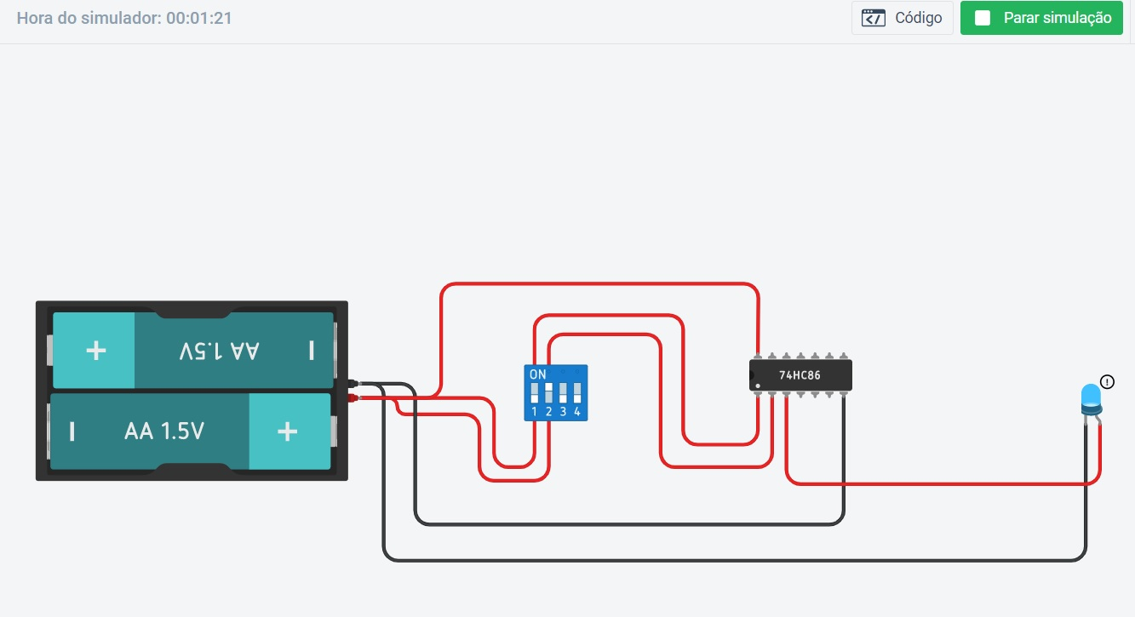
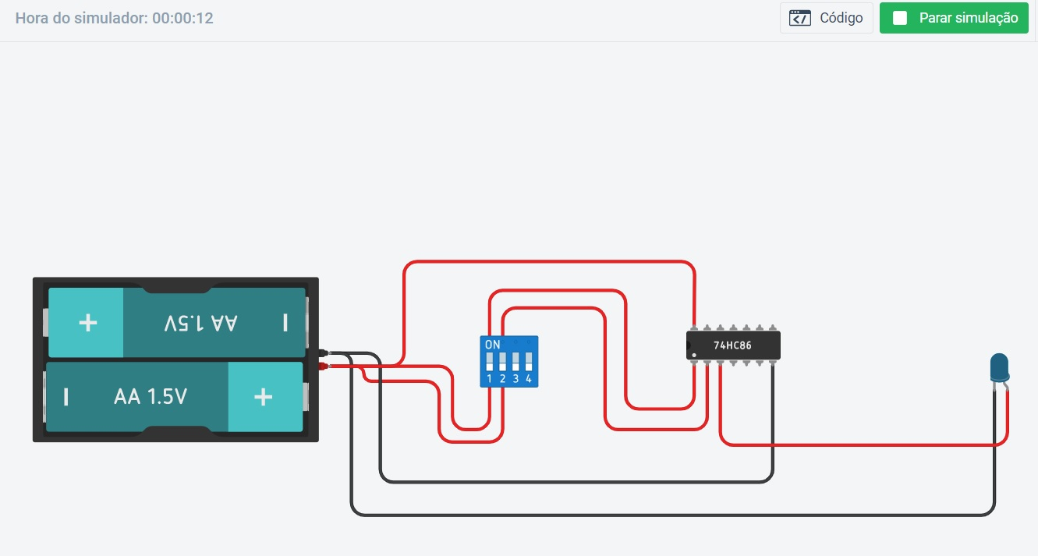
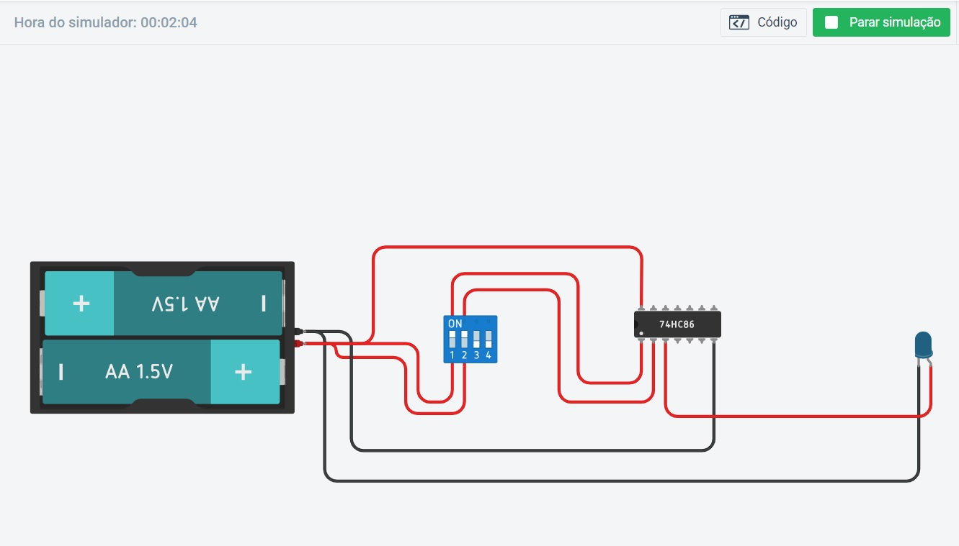

5. Porta Lógica NOT
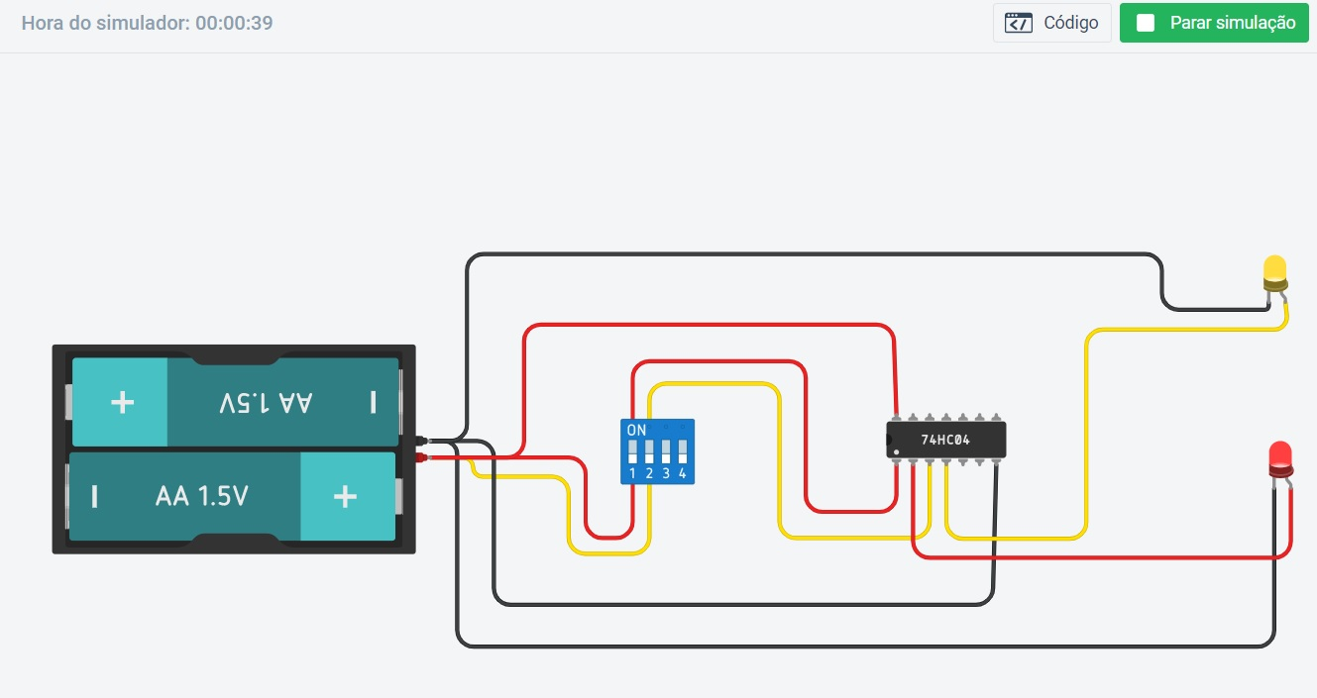
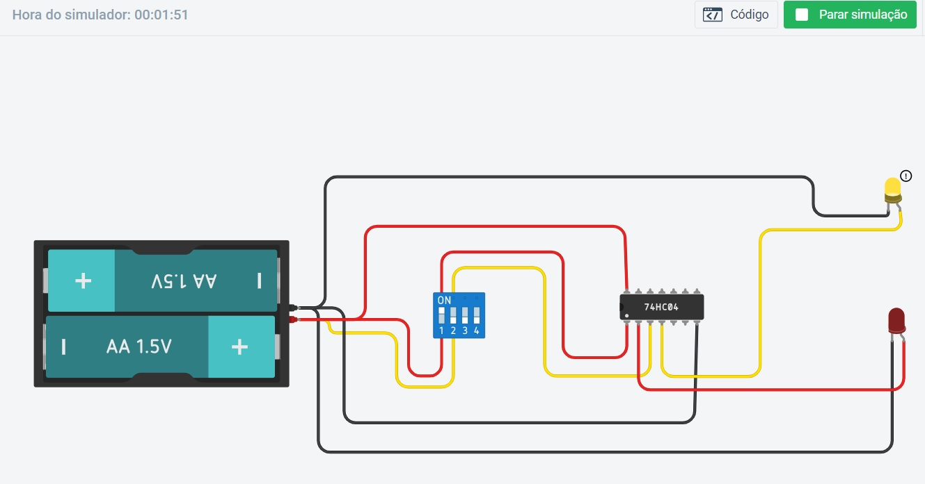
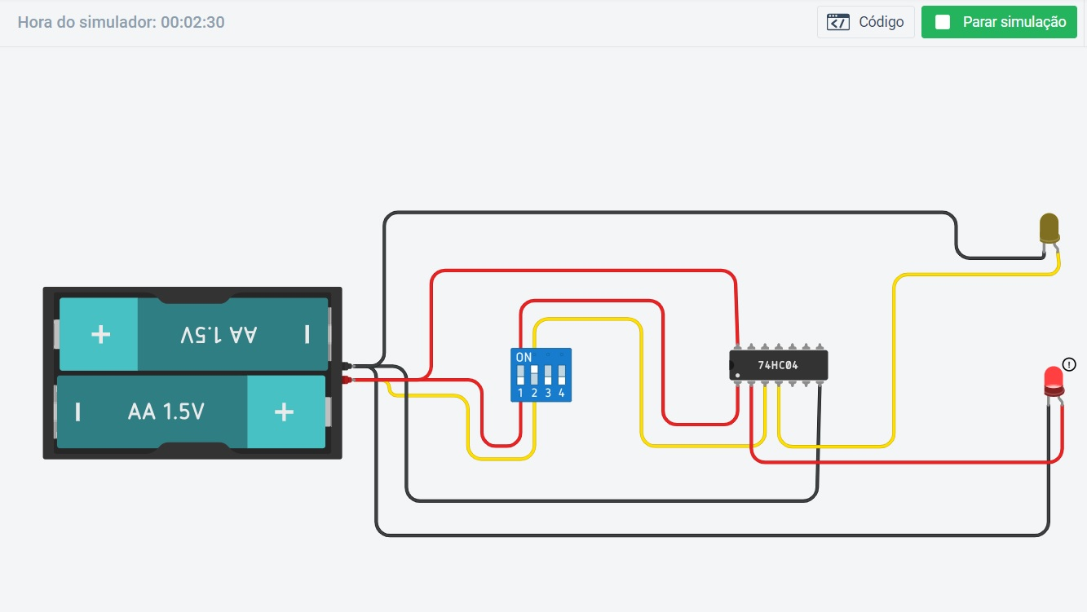
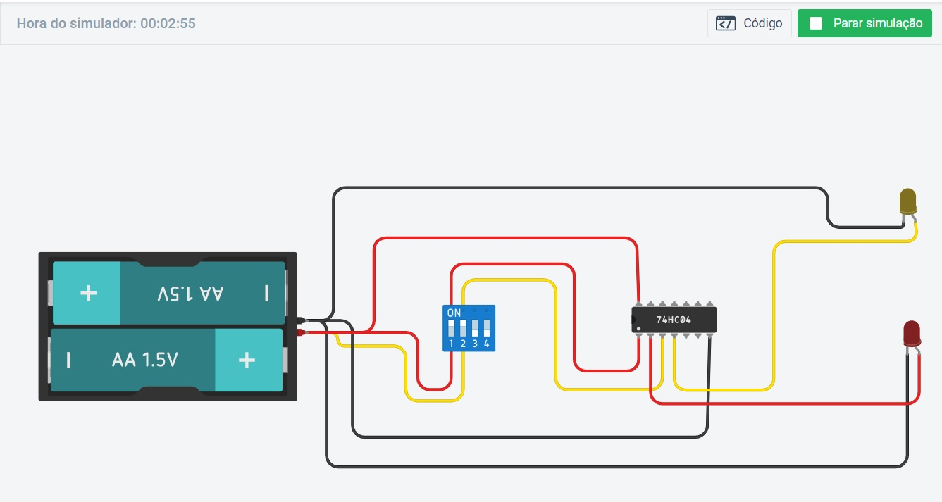

6. Porta Lógicas Mistas

Com intuito de testar mais de uma porta lógica ao mesmo tempo, tentei criar o próximo circuito.
O circuito consiste em uma bateria de 2 pilhas como alimentação, ligada a um interruptor I/O de 6 pinos. Os pinos 1, 2, 3 e 4 conectam-se a porta 74HC32 (OR), a saída das entradas 1 e 2 conecta-se a outras três portas, uma sendo, a porta 74HC02 (NOR) mais a cima, a porta 74HC08 (AND) mais a frente, e por último a porta 74HC00 (NAND) mais a baixo.
A chave 1 do interruptor, conecta-se a porta 74HC08 (AND), então saída final conecta-se à led vermelha; a chave 2 do interruptor conecta-se a porta 74HC00 (NAND), então saída final conecta-se à led verde; a saída das chaves 3 e 4 na porta 74HC32 (OR), conecta-se a entrada da porta 74HC02 (NOR), e sua saída conecta-se a uma led amarela.
OBS: A seguir todas as possibilidades de ligações.

